Data-analyse en ecologie

Dromen en hindernissen

Johan van Tent

15 april 2019

## Over mijzelf

* Adviseur waterkwaliteit en ecologie
* Beheerder grote hoeveelheid ecologische data
* Beperkte soortenkennis
* Enthousiast over dingen doen met data
* <https://github.com/RedTent> **

# De dromen

## Soorten vertellen een verhaal

* Individueel en als gemeenschap
* Over het verleden
* Over de huidige omstandigheden
* Over de bijzonderheid van de situatie
* En vast nog veel meer…

## Wat is dat verhaal?

Ik wil begrijpen wat het verhaal is dat de aanwezige soorten vertellen

En vooral:

### Hoe kom ik daar achter?

## Mogelijkheden

* Er wordt veel biologie geïnventariseerd
* Er is veel soortenkennis
* De techniek wordt steeds geavanceerder

## Begrip van de situatie!

Het is mogelijk om het verhaal van de soorten te kennen!

Dan moeten we de mogelijkheden goed benutten!

## 

In de praktijk blijkt het toch lastig te zijn

### Wat houdt ons tegen?

# Hindernissen

## Geen toegang tot informatiebronnen

* Onwetendheid dat de informatie er is
* Informatie zit in de hoofden van mensen
* Informatie zit “verstopt”
  + in tools
  + achter wachtwoorden

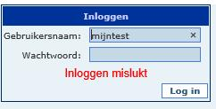

## Lastig in gebruik

* Tools
  + Vaak maar bruikbaar voor 1 doel
  + Format is vaak uniek
* Grote hoeveelheden monsters analyseren kan vaak niet
* Informatie komt in allerlei vormen en maten

Bijvoorbeeld:

## Van Dam Index

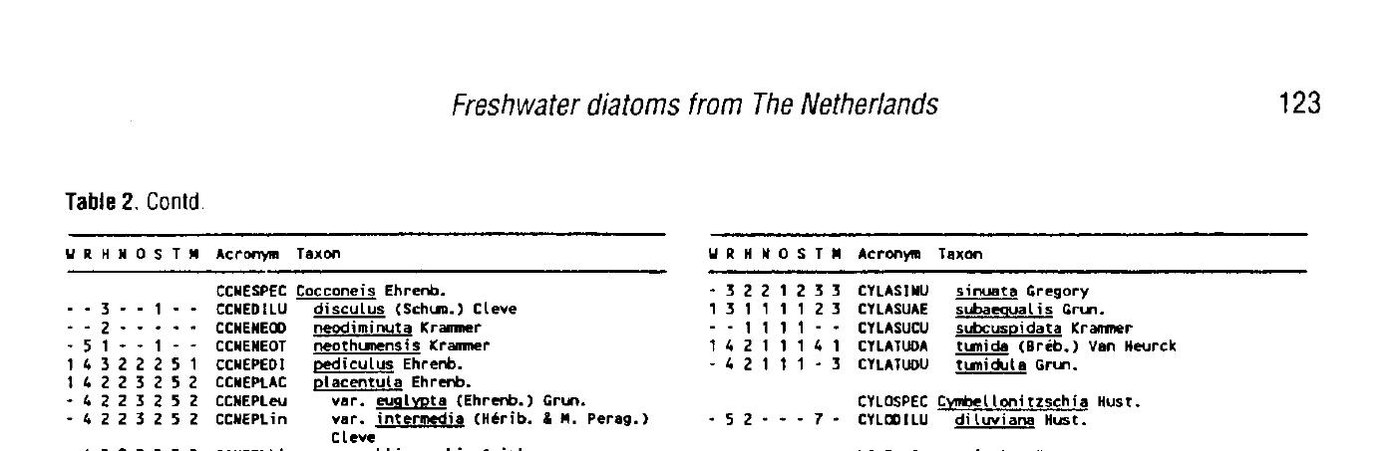

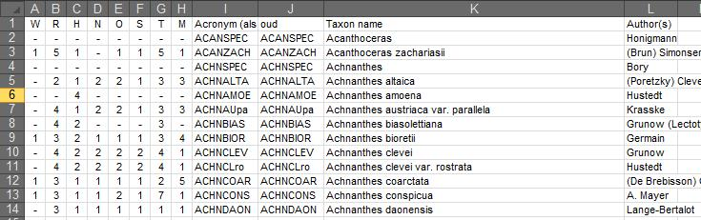

## Of de WEW-macrofaunalijst

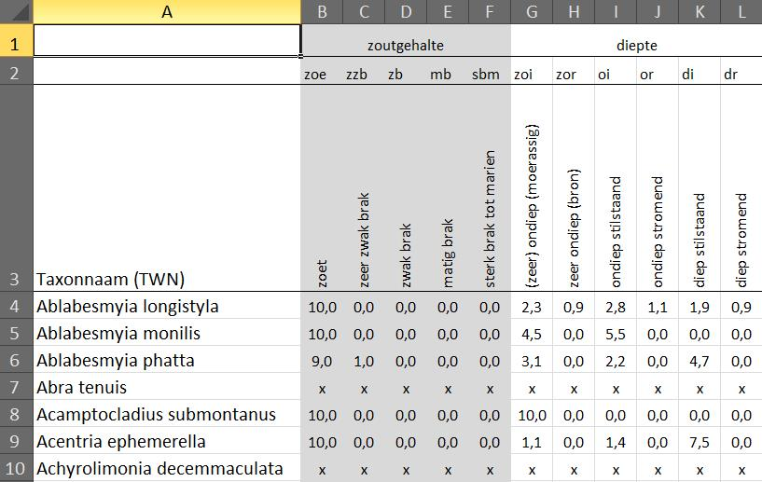

## Of info uit de verwijderingstool

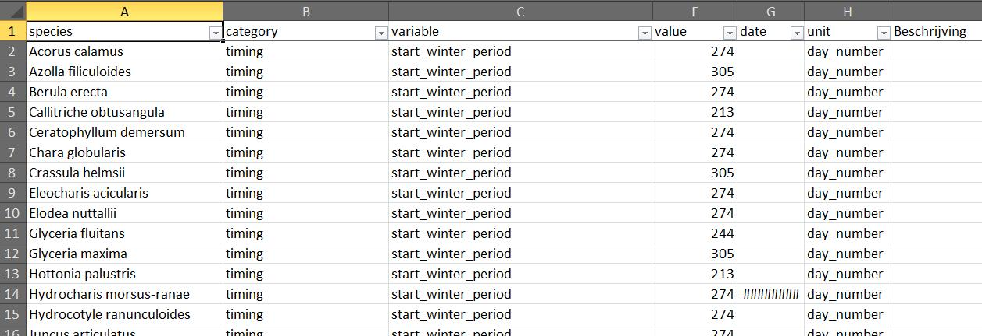

## Wat is de behoefte?

Data-analyse is al mogelijk

Maar is vaak lastig en arbeidsintensief

**Kan het makkelijker?**

# Doelen

## Mijn doelen voor de dag

* Kennis opdoen van analysemogelijkheden
* Elkaar leren kennen - opbouw van een netwerk
* Overzicht krijgen van databronnen met relevante (auto-ecologische) informatie

**Samen data-analyse makkelijker maken!**

## Toekomstdroom?!

* Auto-ecologische informatie is vrij, uniform en centraal beschikbaar
* Tools maken gebruik van deze ‘open data’

# 

## Toetsen

* n = next
* p = previous
* f = fullscreen
* o = overview (of Esc)
* b = black
* f = fullscreen (of F11)